Aapt 打包编译资源成apk。
Dx 编译class 到dex。
Hexdump、010Editor 查看dex文件。
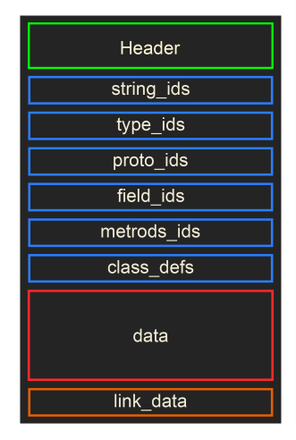
防止反编译：
代码混淆

Dex SHA-1签名：
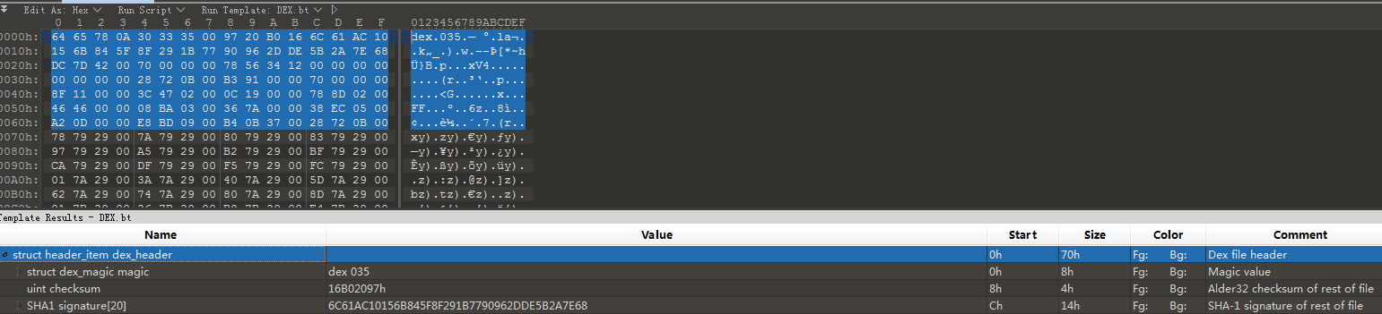
（1）MANIFEST.MF：使用SHA算法把apk下所有文件进行一个摘要，保存到该文件中。

（2）CERT.SF：
计算这个MANIFEST.MF文件的整体SHA1值，再经过BASE64编码后，记录在CERT.SF主属性块（在文件头上）的“SHA1-Digest-Manifest”属性值值下。
逐条计算MANIFEST.MF文件中每一个块的SHA1，并经过BASE64编码后，记录在CERT.SF中的同名块中，属性的名字是“SHA1-Digest。
（3）CERT.RSA：
对CERT.SF文件信息摘要做签名，把用私钥进行加密内容和公钥存档到CERT.RSA中，私钥只能加密，公钥只能解密。验证的时候对CERT.SF进行摘要和使用公钥解密后的摘要进行比较一样就通过。MANIFEST.MF、CERT.SF可以使用HashTab来伪造。但是因为对CERT.SF摘要使用的是私钥加密，导致没办法伪造CERT.RSA文件。

SHA：安全哈希算法（Secure Hash Algorithm）
对于长度小于2^64位的消息，SHA1会产生一个160位的消息摘要。
Keytool：生成keystore文件，可以理解为私钥和公钥证书。
Jarsign： 对apk进行证书的签名，生成META-INF文件夹下的内容。
Signapk：对apk进行证书的签名，生成META-INF文件夹下的内容。
HashTab：对文件进行SHA摘要。
hex_to_base64：将16进制转换为base64
Openssl：查看RSA文件。

验证签名：
PackagemanagerService：
对apk中每个文件进行SHA和MANIFEST.MF每个条目进行对比，对MANIFEST.MF进行摘和CERT.SF进行对比，对CERT.SF文件进行摘要和使用公钥解密CERT.RSA之后的摘要对比。都一致就验证通过。

